- Nα διαγράψετε (Delete) την πιο κάτω εικόνα.
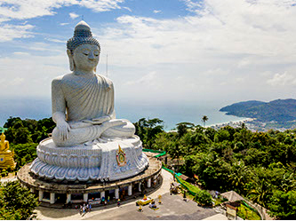

- Να αντιγράψετε (Copy) την εικόνα του αγάλματος και να την επικολλήσετε (Paste) στο τέλος του εγγράφου.

- Να εισάγετε (Ιnsert) την εικόνα elephant.jpg, η οποία βρίσκεται στην επιφάνεια εργασίας του υπολογιστή σας (Desktop):

- Να μετακινήσετε (Cut) την πιο κάτω εικόνα με τον ελέφαντα και να την επικολλήσετε (Paste) στο τέλος του εγγράφου.

- Να αλλάξετε το ύψος της εικόνας του αγάλματος σε 7 εκατοστά.

- Να εισάγετε (Insert) ένα oρθογώνιο σχήμα (Shape):

- Να εφαρμόσετε αναδίπλωση κειμένου (Wrap Text) έτσι ώστε η εικόνα να εμφανίζεται μπροστά απο το κείμενο (Front of Text).
Παράγραφος 1
Το Πουκέτ είναι ένα από τα πιο δημοφιλή τροπικά νησιά της Ταϊλάνδη και αποτελεί αγαπημένο προορισμό για ταξιδιώτες από όλο τον κόσμο. Φημίζεται για τις καταγάλανες παραλίες του, τα κρυστάλλινα νερά και τη ζωντανή του ατμόσφαιρα.
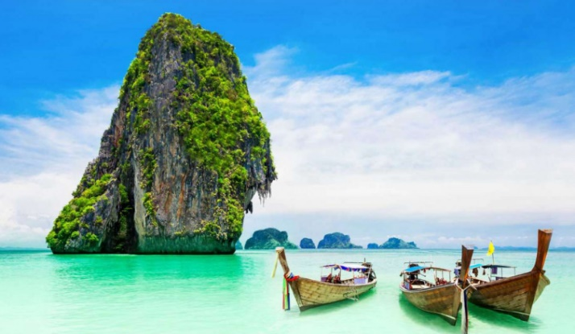

Παράγραφος 2
Στο Πουκέτ μπορεί κανείς να απολαύσει εντυπωσιακές παραλίες, όπως η Patong Beach, που είναι γνωστή για τη νυχτερινή ζωή και τις δραστηριότητες, αλλά και πιο ήσυχες επιλογές όπως η Kata Beach και η Karon Beach, ιδανικές για χαλάρωση.
Παράγραφος 3
Εκτός από τις παραλίες, το νησί προσφέρει πλούσιο πολιτισμό και ιστορία. Η παλιά πόλη του Πουκέτ ξεχωρίζει για τα πολύχρωμα κτίρια και την ιδιαίτερη αρχιτεκτονική της, ενώ σημαντικό αξιοθέατο αποτελεί και ο Big Buddha Phuket, ένα επιβλητικό άγαλμα που προσφέρει πανοραμική θέα στο νησί.

